

Pflichtheft

Bestell- und Lagermanagement

Inhalt

Einführung einer Bestell- und Lagermanagement 3

1. Einführung (Hintergrund) 3

2. IST-Situation 3

3. SOLL-Situation 3

3.1 Sollzustand: 4

3.2 Schnittstellen 4

3.3 Systemanforderungen (funktional) 4

3.4 Qualitätsanforderungen (nicht funktional) 4

3.5 Risikoabschätzung 5

3.6 Zeitliches Ziel 5

4. Abnahmekriterien 5

4.1 MUSS-Kriterien 5

4.2 KANN-Kriterien 5

5.Use-Case-Diagramm 6

6.Projektplan 7

7.Technische Elemente 7

7.1 Programmliche Elemente 7

7.2 Umgebungselemente 7

7.3 Kosten des Systems 8

8.Benutzeroberfläche Entwurf 8

Startbildschirm 8

Login 9

Profil anlegen 10

Passwort ändern 11

Auswalbildschirm 12

Lieferanten Verwaltung 13

Lieferanten Ansicht 14

Lieferanten hinzufügen 15

Lieferanten bearbeiten 16

Bestellung Verwalten 17

Bestellung Ansicht 18

Bestellung bearbeiten 18

Bestellung Aufgeben/Stornieren 19

Lager Verwaltung 20

Lagerinhalt Ansicht 21

Lagerinhalt bearbeiten 21

Lagerinhalt hinzufügen 22

9.Datenbank Modell 23

10.Link zum Git-Repository 23

11.Testfälle 23

11.1 Testfall Login Prüfen 23

11.2 Testfall Profil anlegen 23

11.3 Testfall Passwort ändern 24

11.4 Testfall Lagerinhalt anzeigen, bearbeiten und hinzufügen 24

11.5 Testfall Lieferanten anzeigen, bearbeiten und hinzufügen 24

11.6 Testfall Bestellung anzeigen, bearbeiten und aufzugeben oder Stornieren 24

# Einführung einer Bestell- und Lagermanagement

## 1. Einführung (Hintergrund)

Die derzeitigen Prozesse im Bereich Bestell- und Lagermanagement sind manuell und papierbasiert, was zu hohem Verwaltungsaufwand führt. Es gibt keine zentrale Lösung zur Verwaltung von Bestellungen, Lagerbeständen, Wareneingängen oder zur Kommunikation mit Lieferanten. Dies führt zu Ineffizienzen und Fehleranfälligkeit. Mit der Einführung einer Softwarelösung für Bestell- und Lagermanagement soll die Verwaltung digitalisiert und automatisiert werden, um die Effizienz zu steigern und den Verwaltungsaufwand zu reduzieren

## 2. IST-Situation

Die Lagerverwaltung erfolgt überwiegend manuell. Bestellungen, Bestandslisten, Wareneingänge und Lieferantendaten werden händisch erfasst. Dies führt zu einem hohen Arbeitsaufwand und einer erhöhten Fehlerquote. Der Datenaustausch zwischen den zuständigen Mitarbeitern, Lieferanten und dem Lagerpersonal erfolgt häufig per Telefon oder E-Mail und ist unkoordiniert.

## 3. SOLL-Situation

Ziel des Projekts ist es, ein System für das Bestell- und Lagermanagement einzuführen, das die manuellen Prozesse ablöst und alle relevanten Abläufe digital abbildet.

### 3.1 Sollzustand:

Zentralisierte Verwaltung aller Bestell- und Lagerdaten, einschließlich Lieferanteninformationen, Bestellungen, Warenbestände, Ersatzteile und Zubehör. Verwaltung von Bestellungen und Bestandskontrollen, mit der Möglichkeit, bei Bedarf Änderungen vorzunehmen (z. B. Nachbestellungen oder Bestelländerungen). Es soll sichergestellt werden, dass ein Mindestbestand von 50 Einheiten für alle Artikel im Lager vorhanden ist. Bei Unterschreiten dieses Bestands wird eine Benachrichtigung ausgelöst, um Nachbestellungen zu veranlassen. Möglichkeit zur manuellen Aktualisierung der Lagerdatenbank bei eingegangenen Lieferungen und Wareneingängen. Unterstützung mehrerer Benutzerrollen (Mitarbeiter, Lagerverwalter, Administratoren), jeweils mit abgestuften Zugriffsrechten.

### 3.2 Schnittstellen

Integration mit der bestehenden Lagerdatenbank, Lieferantendatenbank und Bestelldatenbank, insbesondere zur Aufgabe von Bestellungen von Waren, Material, Produkten, Ersatzteile und Zubehör. Des Weiteren soll man die Lieferantenliste verwalten und bearbeiten können. Weiterhin soll es Inhalten, dass man Waren, Material, Produkten, Ersatzteile und Zubehör kontrollieren kann und ebenfalls soll man neue angekommen Bestellungen in die Lagerdatenbank hinzufügen können. Externe Schnittstellen für Mitarbeiter sind Erstellen eines Profils, Login ins Profil und Passwort Änderung ihres Profils am System.

### 3.3 Systemanforderungen (funktional)

Verwaltung von der Lieferantendatenbank: Lieferzeit, Welche Ware/Material/Produkt/Ersatzteil/Zubehör er liefert, Preis der Lieferung pro Stück, Firmensitz des Lieferanten, Firmen Name des Lieferanten, Telefonnummer, E-Mail, Postleitzahl. Mitarbeiter sollen die Lieferantenliste einsehen, bearbeiten (Lieferanten Hinzufügen oder Löschen) können.

Verwaltung von der Lagerdatenbank: Mindestbestand, Material-/Ware-/Produkt-/Ersatzteil-/Zubehörname, Lagerort, Material-/Ware-/Produkt-/Ersatzteil-/Zubehörnummer, Menge, Bezeichnung, Länge, Breite, Dicke, Höhe. Dem Mitarbeiter solle es möglich sein Waren anzunehmen und diese dem Lager hinzufügen oder dies zu entfernen bei der Entnahme.

Verwaltung von der Bestelldatenbank: Lieferanten Name, Bestell Menge, Ziellager, bis wann es geliefert werden muss, Länge, Breite, Dicke, Höhe, Material-/Ware-/Produkt-/Ersatzteil-/Zubehörart. Dem Mitarbeiter soll es möglich seine Bestellungen aufzugeben oder diese zu stornieren und zu kontrollieren.

Benutzerrechte:

Das System soll verschieden Benutzerrecht für die Mitarbeiter (die im Lager arbeiten und in der Bestellung).

### 3.4 Qualitätsanforderungen (nicht funktional)

„**Benutzerfreundlichkeit**: Die Software muss eine benutzerfreundliche und intuitive Benutzeroberfläche bieten, die es den Anwendern ermöglicht, ohne lange Einarbeitungszeit effizient zu arbeiten.

**Datensicherheit**: Alle sensiblen Daten müssen verschlüsselt und sicher gespeichert werden. Es muss sichergestellt werden, dass nur autorisierte Benutzer Zugriff auf bestimmte Daten haben, um die Vertraulichkeit und Integrität der Daten zu gewährleisten.

**Skalierbarkeit**: Die Software muss skalierbar sein, um bei Bedarf zusätzliche Mitarbeiter oder Funktionen zu integrieren, ohne dass die Performance beeinträchtigt wird.

**Performance**: Die Software muss auch bei starker Nutzung, insbesondere in Stoßzeiten, zuverlässig und schnell arbeiten. Sie sollte keine Leistungseinbußen aufweisen, auch wenn mehrere Nutzer gleichzeitig auf das System zugreifen.

**Verfügbarkeit**: Der technische Support muss rund um die Uhr (24/7) verfügbar sein, um auftretende Probleme innerhalb eines kurzen Zeitrahmens, idealerweise weniger als 24 Stunden, zu beheben.“

### 3.5 Risikoabschätzung

**Datenschutz und DSGVO**: Es besteht das Risiko, dass sensible Daten nicht den Anforderungen der DSGVO entsprechen. Dies könnte zu rechtlichen Konsequenzen führen, falls Datenschutzbestimmungen nicht eingehalten werden. Um dieses Risiko zu mindern, müssen angemessene Sicherheitsmaßnahmen, wie z. B. Datenverschlüsselung und regelmäßige Sicherheitsüberprüfungen, implementiert werden.

**Technische Probleme**: Bei der Einführung der Software könnten technische Schwierigkeiten auftreten, insbesondere bei der Integration mit bestehenden Systemen. Diese Probleme könnten den Betriebsablauf stören und Verzögerungen verursachen. Eine sorgfältige Planung der Integration und umfassende Tests vor der Einführung sind notwendig, um dieses Risiko zu verringern.

### 3.6 Zeitliches Ziel

Die Software sollte innerhalb vom 22.01.2025 bis zum 15.05.2025 vollständig programmiert und ausführbar sein. Nach einmonatiger Testphase sollte die endgültige Version bereitgestellt werden. Während dieser Zeit sind kontinuierliche Anpassungen und Fehlerbehebungen geplant.

## 4. Abnahmekriterien

### 4.1 MUSS-Kriterien

Verwaltung aller Waren-, Material-, Produkte-, Ersatzteil- und Zubehördaten in der Lagerdatenbank. Ermöglicht neue Waren, Materialen, Produkte, Ersatzteile und Zubehör in die Lagerdatenbank hinzuzufügen. Des Weiteren solle es möglich sein die Anzahl an Material, Waren, Produkte, Ersatzteile und Zubehör zu kontrollieren in Sinne z.B. einer Inventur des Lagers.

Verwaltung aller Lieferantendaten. Es soll möglich sein, dass man die Information des Lieferanten einsehen kann und diese Zu bearbeiten oder neu hinzufügen zu können.

Verwaltung aller Bestellungsdaten. Ermöglicht Bestellungen aufzugeben und diese ebenfalls zu stornieren. Desweitern soll es möglich sein diese Bestellungen ein zusehen.

Verwaltung der Mitarbeiterdaten. Es soll möglich sein, dass sich Mitarbeiter ein Profil am System anlegen können, ihr Passwort zu ändern und sich anzumelden am System.

### 4.2 KANN-Kriterien

Integration zusätzlicher Funktionen bei Mitarbeiterverwaltung, Lagerverwaltung und Lieferantenverwaltung. Zusätzliche Suchfelder bei Lagerverwaltung um Waren, Material, Produkt, Ersatzteile und Zubehör anhand ihrer Nummer zu suchen. Möglichkeit das die Liste von den Lieferanten man offen kann ohne, dass das Übersicht Menü sich schließt.

## 5.Use-Case-Diagramm

Ein Bild, das Diagramm, Zeichnung, Entwurf, technische Zeichnung enthält.

## 6.Projektplan

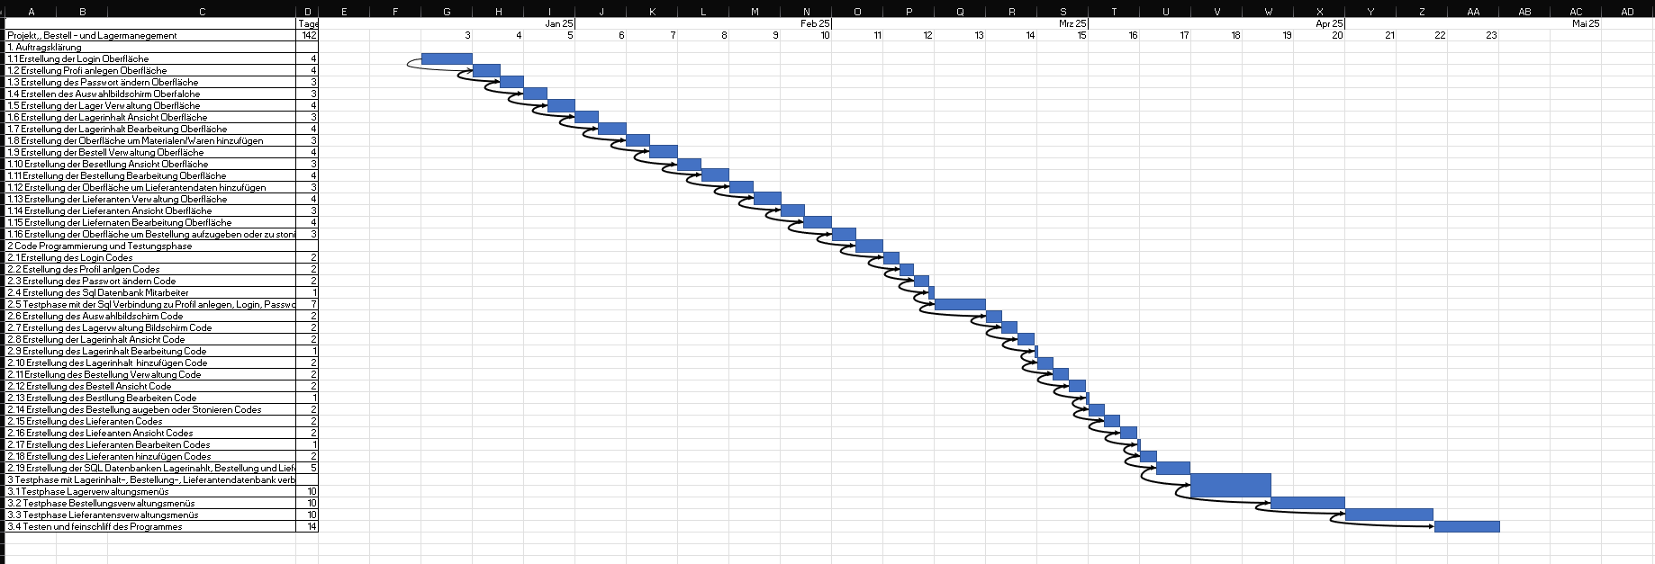

## 7.Technische Elemente

### 7.1 Programmliche Elemente

Für das System werden wir die Programmiersprache C# verwenden mit den Methoden:

1. Profil anlegen (um sich ein Profil im System anzulegen)
2. Passwort ändern (dies soll den Benutzer helfen sein Passwort zu ändern, falls er es vergisst oder bei einer Sperrung des Profils)
3. Login (um sich ins System einzuloggen)
4. Lieferantenansicht Anzeigen (dies soll den Benutzer die Daten von den Lieferanten anzeigen)
5. Lieferanten bearbeiten (diese Methode soll den Benutzer ermöglichen die Daten der Lieferanten zu bearbeiten)
6. Lieferanten hinzufügen (mit dieser Methode sollen es möglich sein neue Lieferanten Daten der Datenbank hinzuzufügen)
7. Bestellungsansicht Anzeigen (dies soll den Benutzer die Daten von den Bestellungen anzeigen)
8. Bestellung bearbeiten (diese Methode soll den Benutzer ermöglichen die Daten der Bestellungen zu bearbeiten)
9. Bestellung aufgeben/Stornieren (mit dieser Methode soll es möglich sein neue Bestellungen aufzugeben oder diese zu stornieren und diese Daten der Datenbank hinzuzufügen)
10. Lageransicht Anzeigen (dies soll den Benutzer die Daten von dem Lagerinhalt anzeigen)
11. Lager bearbeiten (diese Methode soll den Benutzer ermöglichen die Daten des Lagers zu bearbeiten)
12. Lagerinhalt hinzufügen (mit dieser Methode sollen es möglich sein neue Lagerinhalte der Datenbank hinzuzufügen)

Die Benutzeroberfläche wird mit WPF-Programmiert.

Bei dem System verwenden wir SQL und Entity Frame um eine Verbindung zur SQL Server zu ermöglich und dessen Inhalt zu laden zu können.

### 7.2 Umgebungselemente

1. Es wird eine SQL Server Umgebung benötig, um die Daten von dem Mitarbeiter, Lagerinhalt, Lieferanten und Bestellung zu verwalten.
2. Es wird eine ausgebautes IT-Netzwerk für die Verbindung zum SQL-Server benötig.
3. Es werden Technische Geräte wie Computer, Bildschirm, Tastatur, Maus, Router, Lan-Kabel und Headset.

### 7.3 Kosten des Systems

Kosten für das System hängen von Anforderung des Auftraggeber und des Wünschen welche Geräte er verwenden will.

## 8.Benutzeroberfläche Entwurf

### Startbildschirm

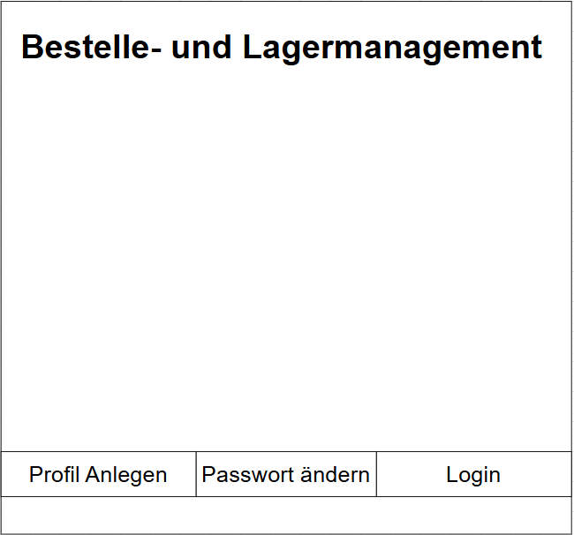

### Login

Ein Bild, das Text, Screenshot, Schrift, Zahl enthält.

### Profil anlegen

Ein Bild, das Text, Screenshot, Quittung, Schrift enthält.

### Passwort ändern

Ein Bild, das Text, Screenshot, Schrift, Zahl enthält.

### Auswalbildschirm

Ein Bild, das Text, Screenshot, Schrift, Zahl enthält.

### Lieferanten Verwaltung

Ein Bild, das Text, Screenshot, Schrift, Zahl enthält.

### Lieferanten Ansicht

Ein Bild, das Text, Screenshot, Reihe, Diagramm enthält.

### Lieferanten hinzufügen

Ein Bild, das Text, Screenshot, Schrift, Zahl enthält.

### Lieferanten bearbeiten

Ein Bild, das Text, Screenshot, parallel, Reihe enthält.

### Bestellung Verwalten

Ein Bild, das Text, Screenshot, Schrift, Zahl enthält.

### Bestellung Ansicht

Ein Bild, das Text, Screenshot, Reihe, Diagramm enthält.

### Bestellung bearbeiten

Ein Bild, das Text, Quittung, Screenshot, Diagramm enthält.

### Bestellung Aufgeben/Stornieren

Ein Bild, das Text, Screenshot, Quittung, Schrift enthält.

Stornieren

### Lager Verwaltung

Ein Bild, das Text, Screenshot, Schrift, Zahl enthält.

### Lagerinhalt Ansicht

Ein Bild, das Text, Screenshot, Reihe, parallel enthält.

### Lagerinhalt bearbeiten

Ein Bild, das Text, Quittung, Screenshot, Reihe enthält.

### Lagerinhalt hinzufügen

Ein Bild, das Text, Screenshot, Quittung, Schrift enthält.

## 9.Datenbank Modell

Ein Bild, das Diagramm, Entwurf, Zeichnung, technische Zeichnung enthält.

## 10.Link zum Git-Repository

<https://github.com/Dome12344/Bestell--und-Lagermanagement->

## 11.Testfälle

### 11.1 Testfall Login Prüfen

Erwartung Login ins System. Falls Fehler SQL Verbindung prüfen oder Code Überarbeiten.

## 11.2 Testfall Profil anlegen

Erwartung, dass die Daten von dem Mitarbeiter in die SQL Datenbank übermittelt wird und wird geprüft in dem man sich einloggt mit Login. Falls Fehler SQL Verbindung prüfen oder Code Überarbeiten

## 11.3 Testfall Passwort ändern

Erwartung, dass Passwort Änderung von Nutzern an die Daten übermittelt wird und wird überprüft mit Login ins System. Falls Fehler SQL Verbindung prüfen oder Code Überarbeiten

## 11.4 Testfall Lagerinhalt anzeigen, bearbeiten und hinzufügen

Prüfung, ob eine Datenbank Verbindung besteht. Indem Erwarten wird, dass der Inhalt der Datenbank mit Lagerinhalt anzeigen dargestellt wird. Desweiten wird geprüft ob Änderungen wie die Bearbeitung und hinzufügen von Inhalt in die Datenbank geprüft. Falls Fehler SQL Verbindung prüfen oder Code Überarbeiten

## 11.5 Testfall Lieferanten anzeigen, bearbeiten und hinzufügen

Prüfung, eine Datenbank Verbindung besteht. Indem Erwarten wird, dass der Inhalt der Datenbank mit Lieferanten anzeigen dargestellt wird. Desweiten wird geprüft ob Änderungen wie die Bearbeitung und hinzufügen von Inhalt in die Datenbank geprüft. Falls Fehler SQL Verbindung prüfen oder Code Überarbeiten

## 11.6 Testfall Bestellung anzeigen, bearbeiten und aufzugeben oder Stornieren

Prüfung, ob eine Datenbank Verbindung besteht. Indem Erwarten wird, dass der Inhalt der Datenbank mit Bestellung anzeigen dargestellt wird. Desweiten wird geprüft ob Änderungen wie die Bearbeitung und aufzugeben oder Stornieren von Inhalt in die Datenbank geprüft. Falls Fehler SQL Verbindung prüfen oder Code Überarbeiten